설계서

1. 요구사항 정의서

|  |  |  |  |
| --- | --- | --- | --- |
| 순번 | 요구사항명 | 요구사항 상세 | 우선순위 |
| 기능적 요구사항 | | | |
| F01 | 지역별 관광지 정보 수집 | 한국관광공사 : 지역별 관광지 정보를 얻어와 화면에 표시 | 필수 |
| F02 | 관광지, 숙박, 음식점 조회 | 관광지 정보를 지역별 원하는 컨텐츠 별 조회 | 필수 |
| F03 | 문화시설, 공연, 여행코스, 쇼핑 조회 | 관광지 정보를 지역별 원하는 컨텐츠 별 조회. | 필수 |
| F04 | 여행 계획 경로 설정 | 조회한 관광지를 활용하여 여행 계획, 여행 경로를 저장 | 추가 |
| F05 | 회원 주도의 hotplace 등록 | 조회한 관광지를 활용하여 여행 계획, 여행 경로를 저장 | 추가 |
| F06 | 회원 관리 | 회원가입, 수정, 조회, 탈퇴 | 필수 |
| F07 | 로그인 관리 | 로그인 / 로그아웃 / 비밀번호 찾기 | 필수 |
| F08 | 공지사항 | 공지사항 등록, 수정, 삭제, 조회 | 심화 |
| F9 | 공유 게시판 | 게시판 등록, 수정, 삭제, 조회 | 심화 |
| F10 | 관광지 날씨 | 관광지의 기간별 날씨 출력 |  |
| F11 | 관광지 사진 | 관광지별 추천 사진 출력 |  |
| F12 | 일출, 일몰시각 | 관광지별 일출, 일몰시간 출력 |  |
| 비 기능적 요구 사항 | | | |
| NF1 | 공공데이터의 정확성 | 공공데이터 API를 활용함으로인한 공공데이터의 정확성이 요구됨 |  |
| NF2 | 가용성 | 언제나 (어떤 디바이스로든 서비스 가능해야 함) |  |
| NF3 | 응답성 | 조회에 대한 결과를 빠르게 응답해야 함 |  |
| NF4 | 사용자 편의성 | 웹 사이트에 대한 사전 지식이 없어도 쓰기 편해야 함 |  |

1. Usecase
2. 여행 검색 관리 Usecase

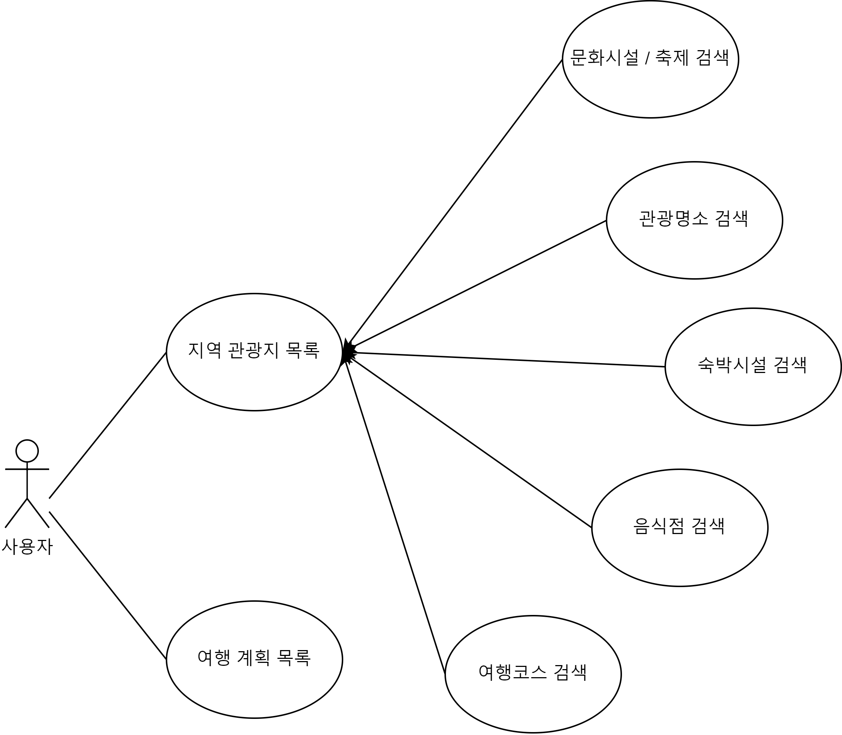

1. 여행계획 관리 Usecase

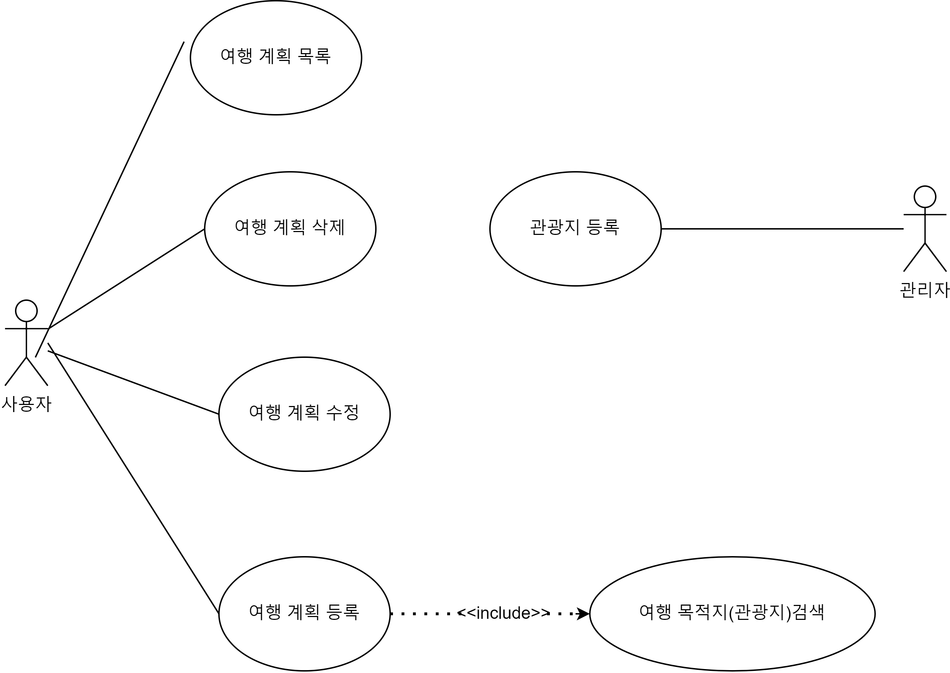

1. 기본관리 관리 Usecase

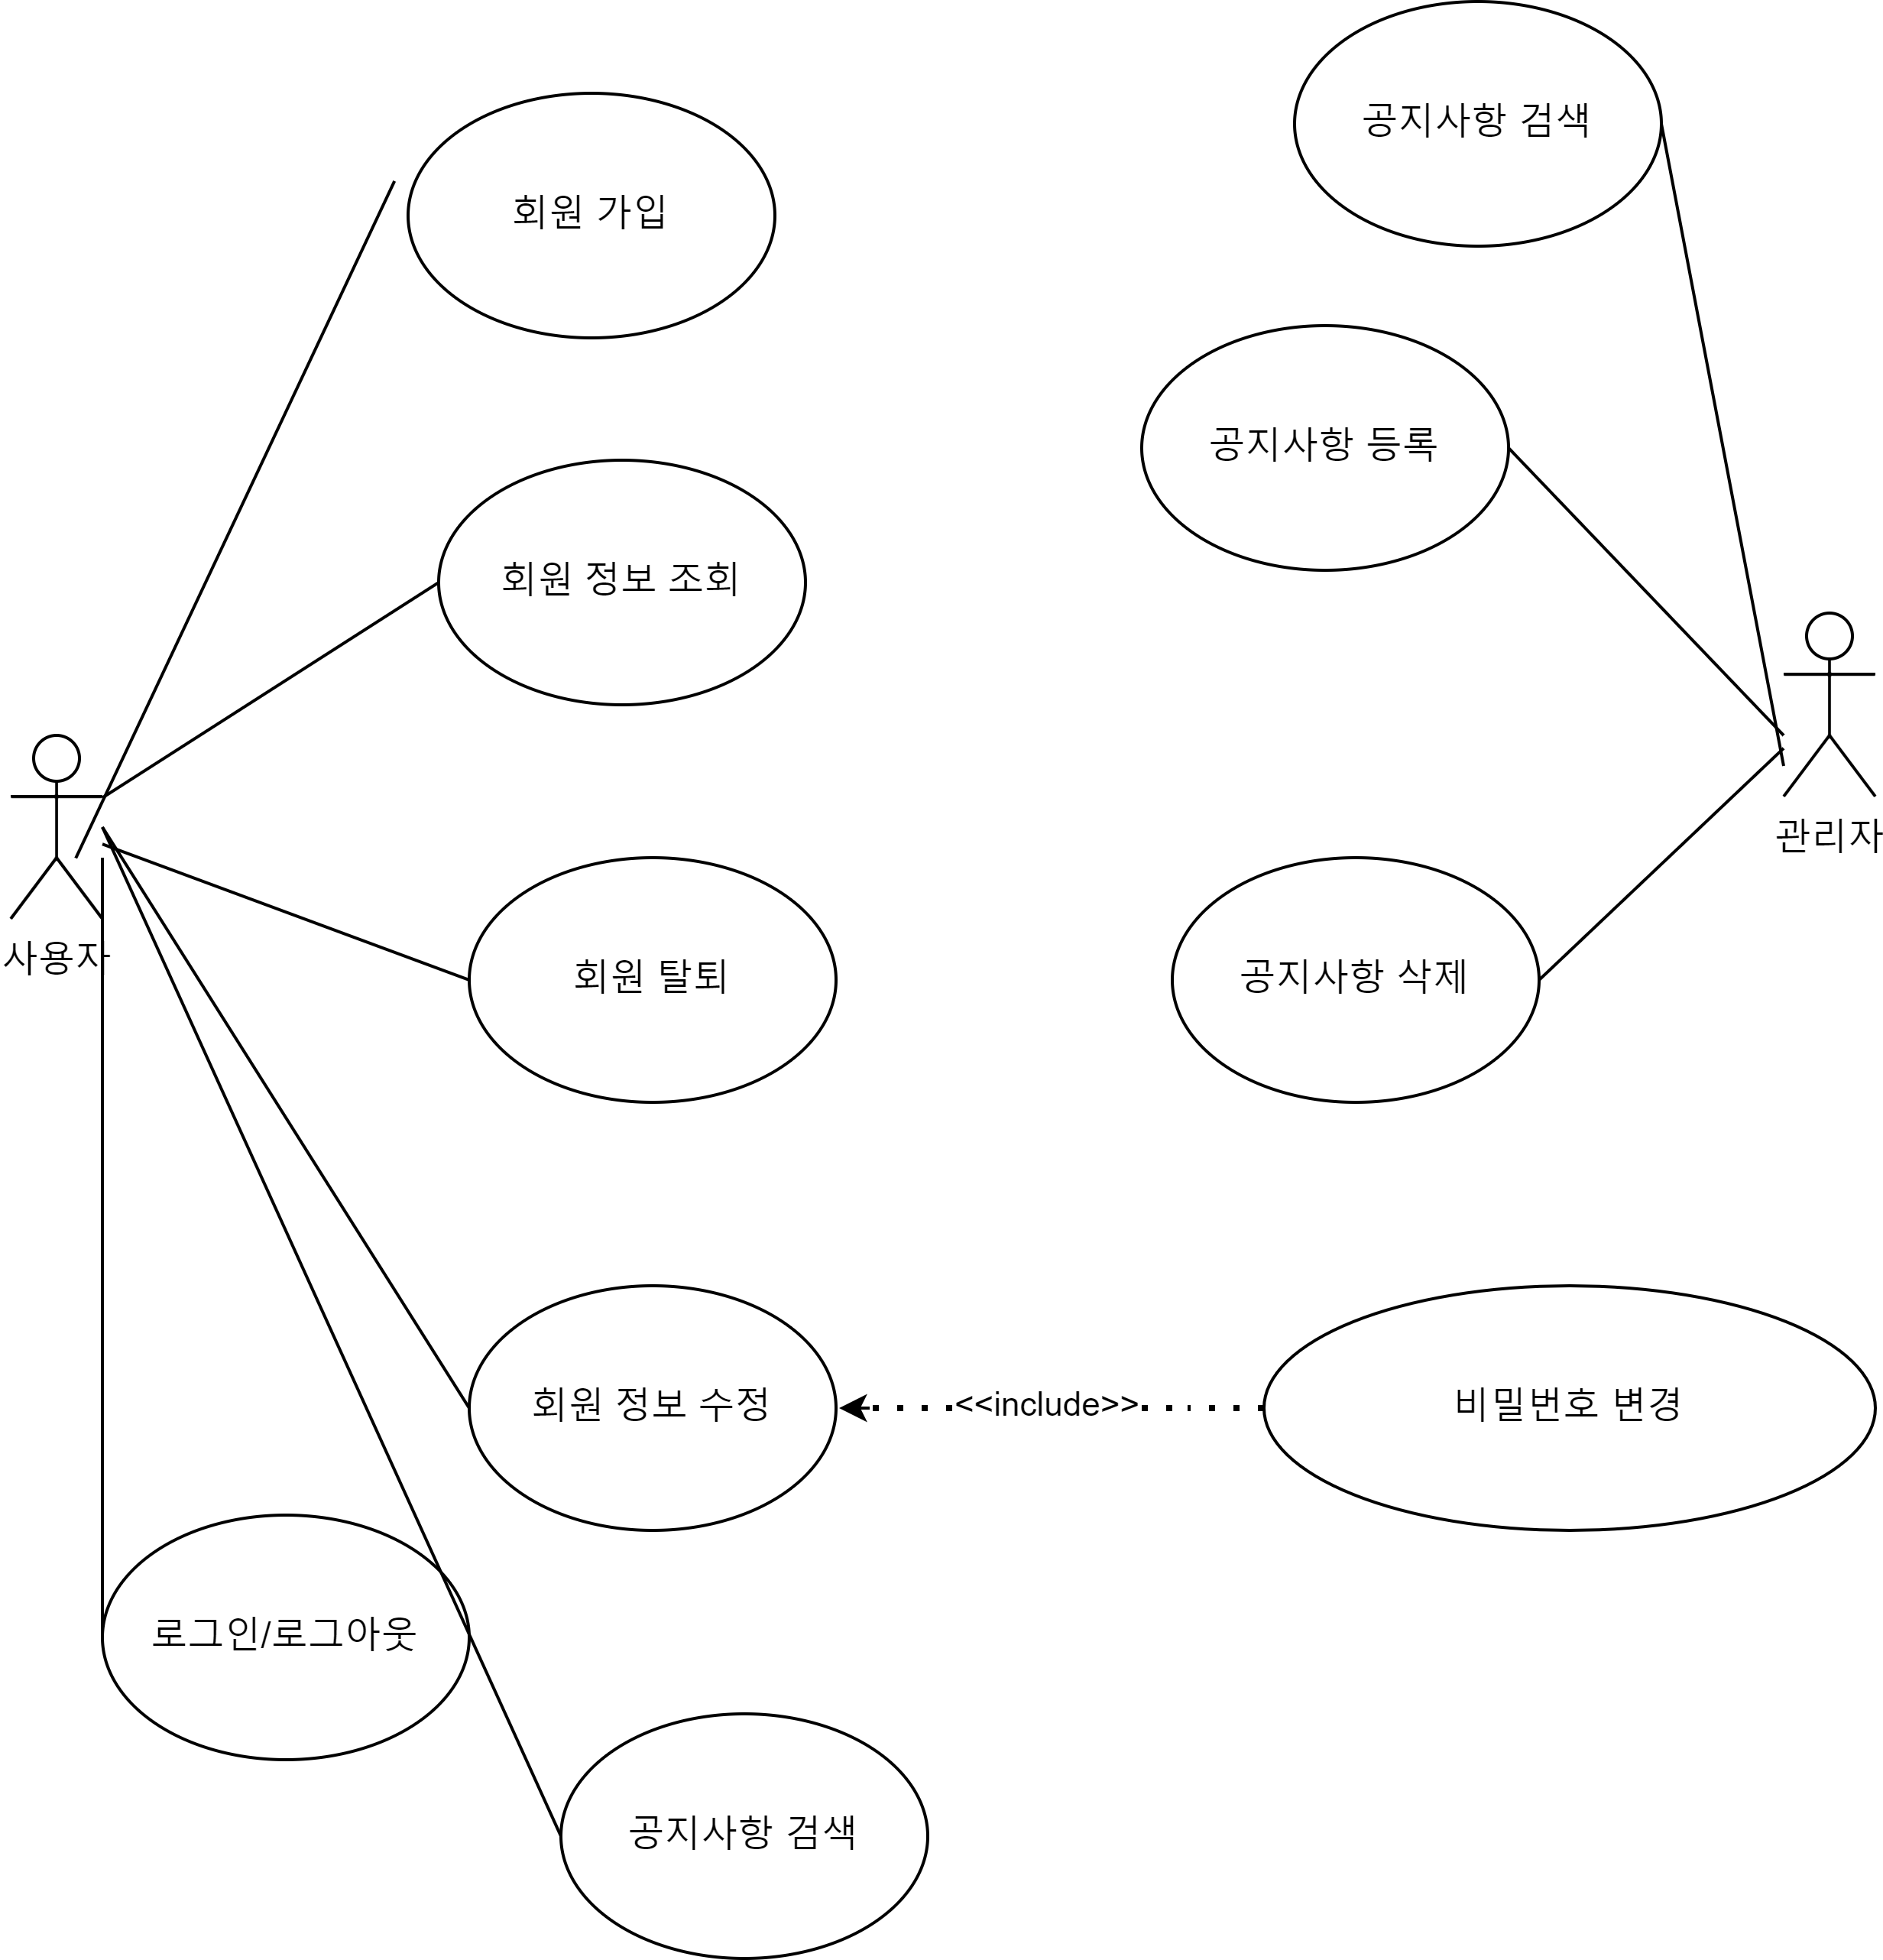

1. 테이블 구조도(ERD)

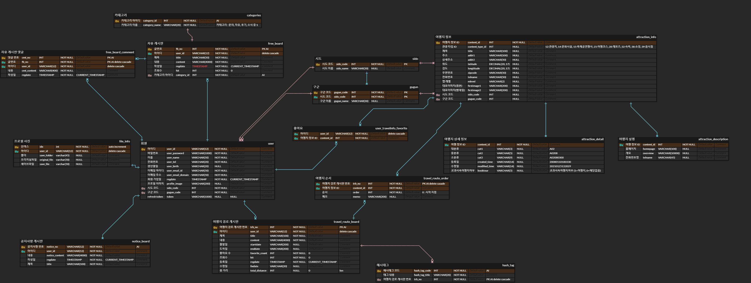

1. 클래스 다이어그램
   1. Freeboard

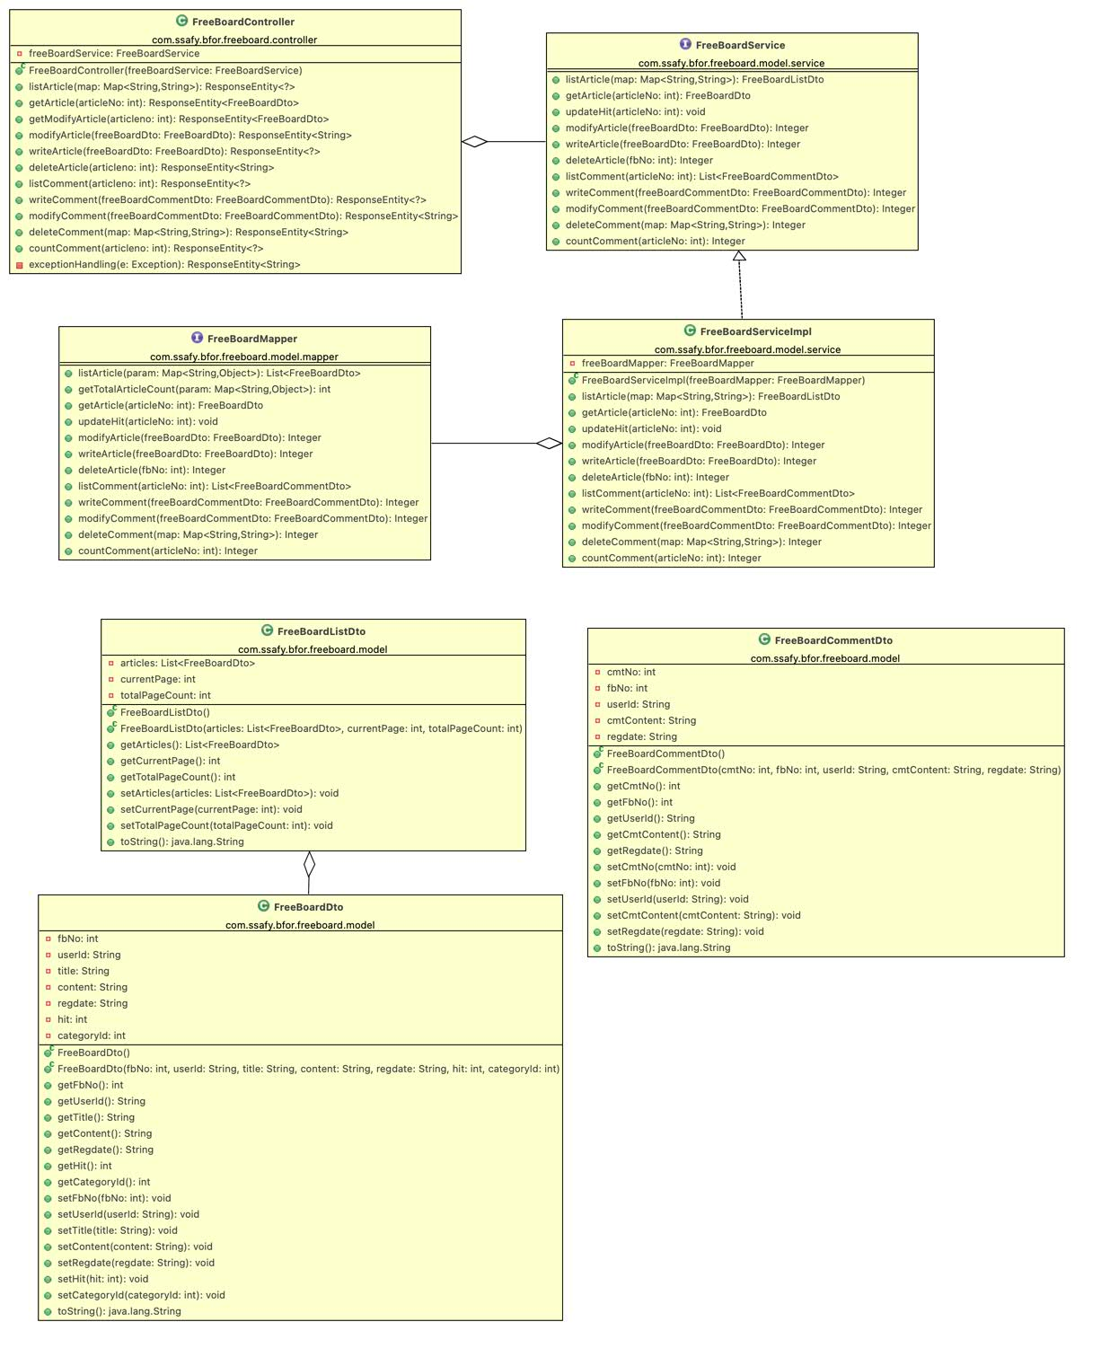

* 1. Home

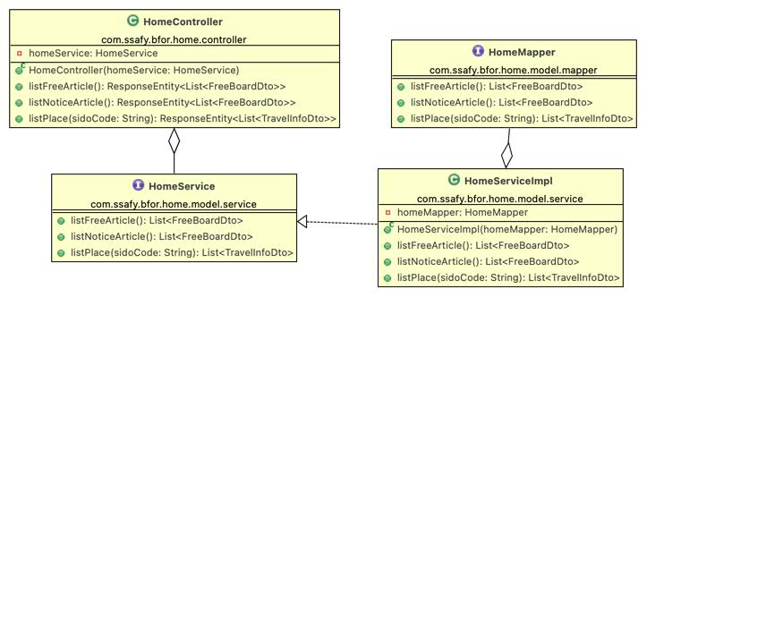

* 1. MyPage

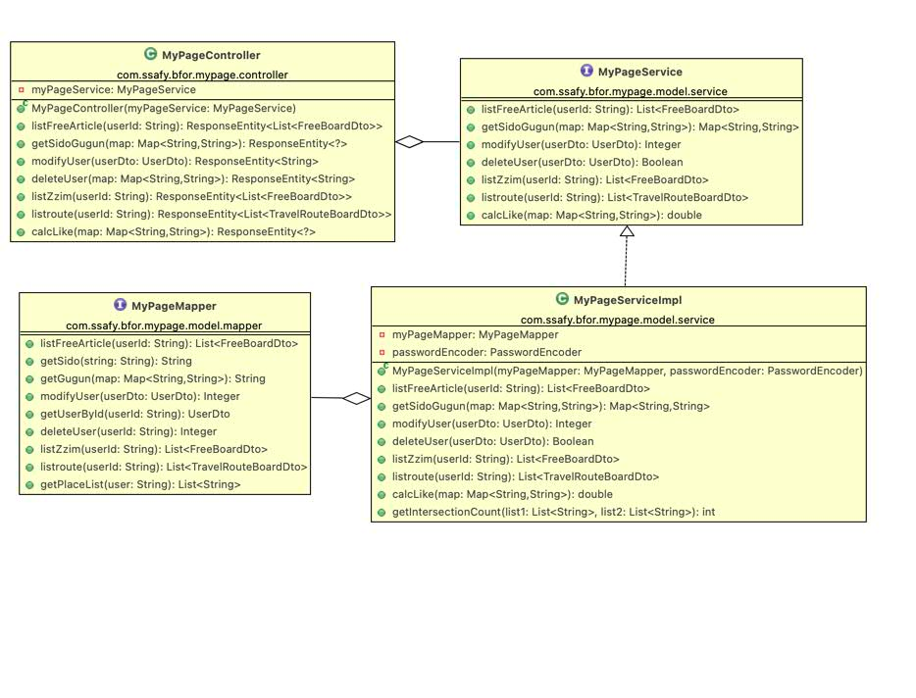

* 1. NoticeBoard

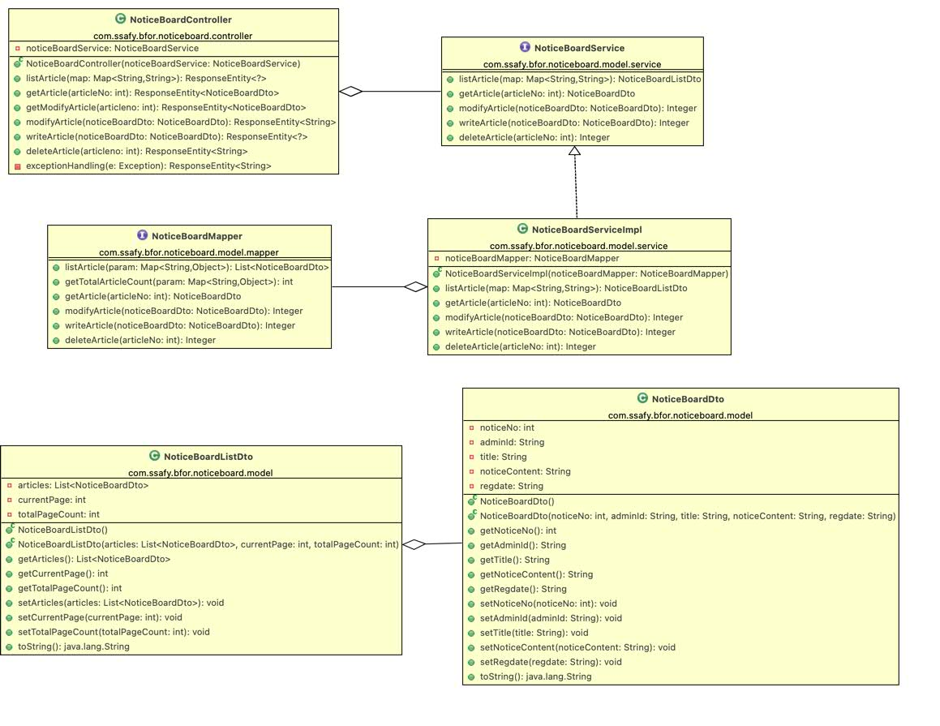

* 1. Recommend

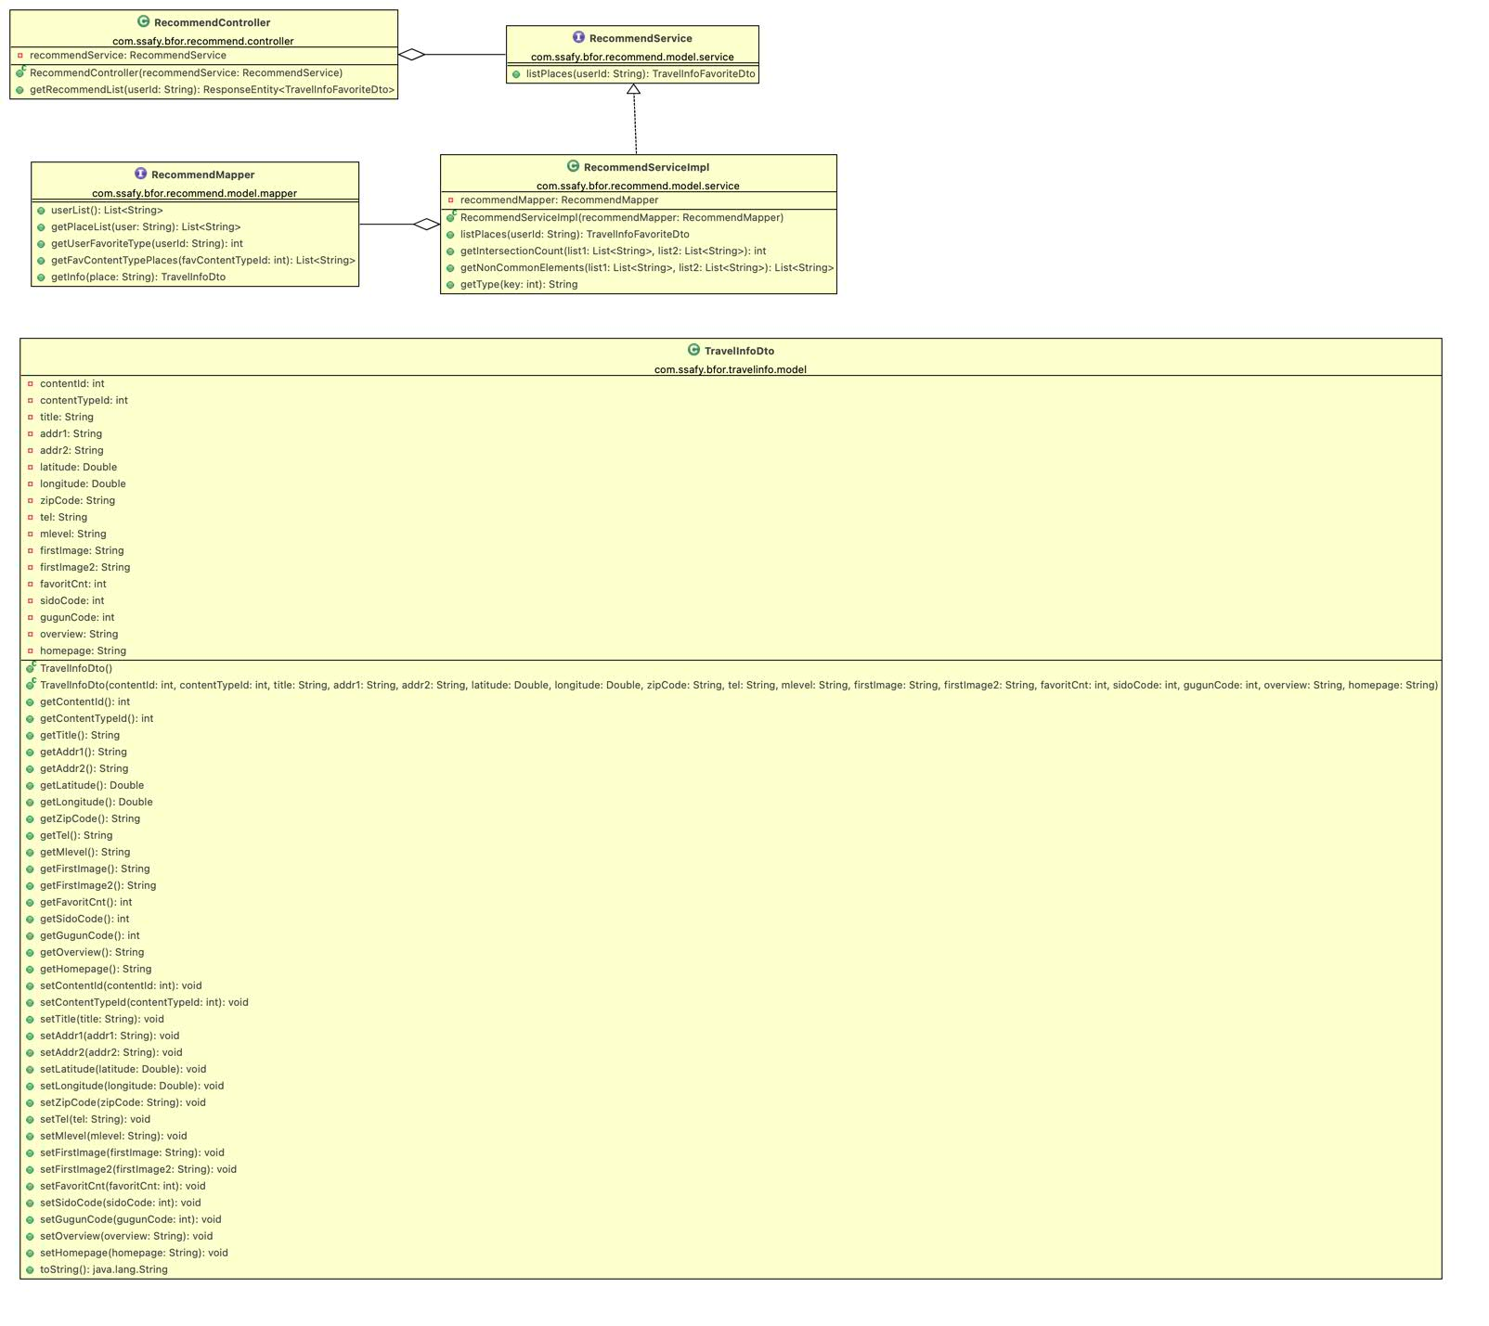

* 1. TravelInfo

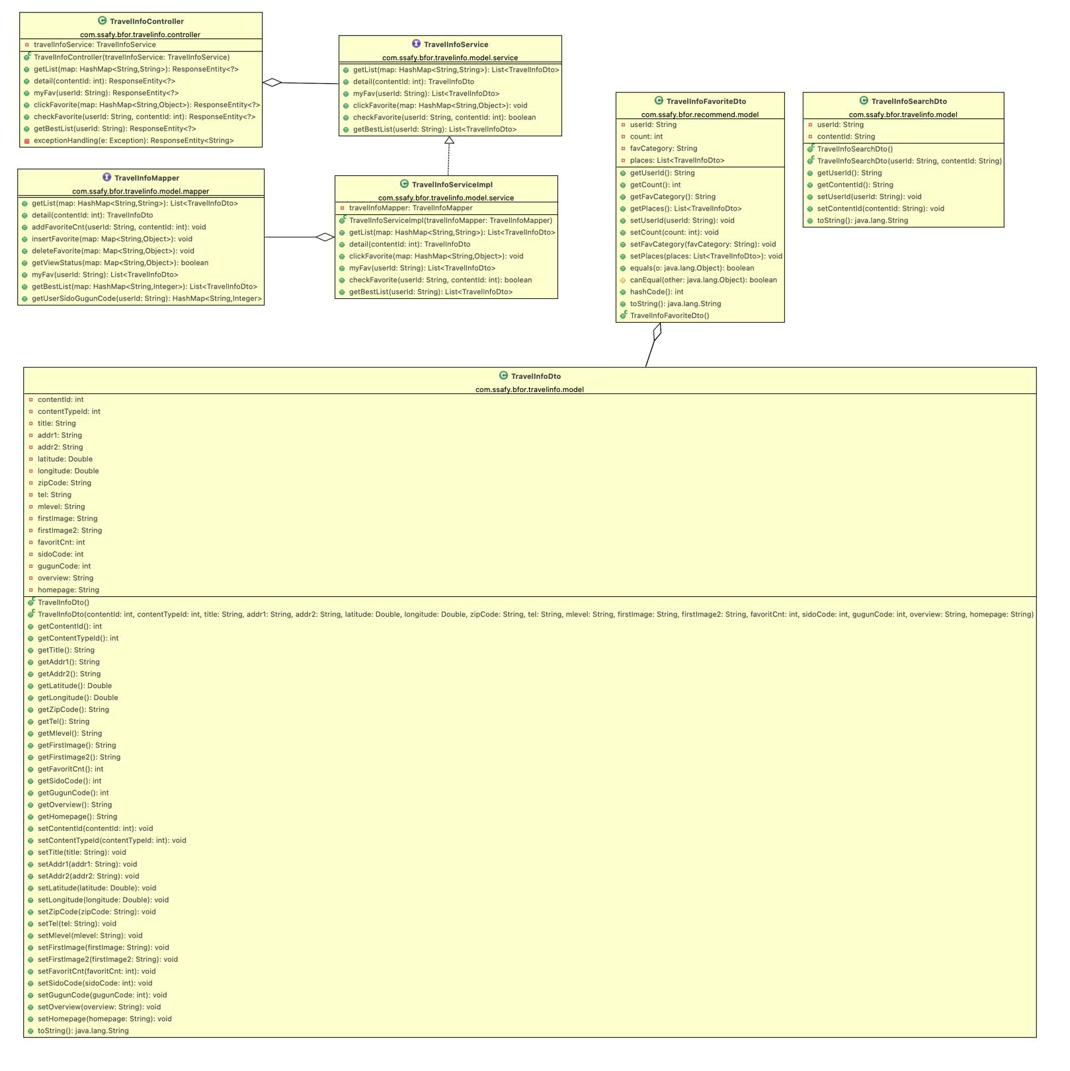

* 1. User

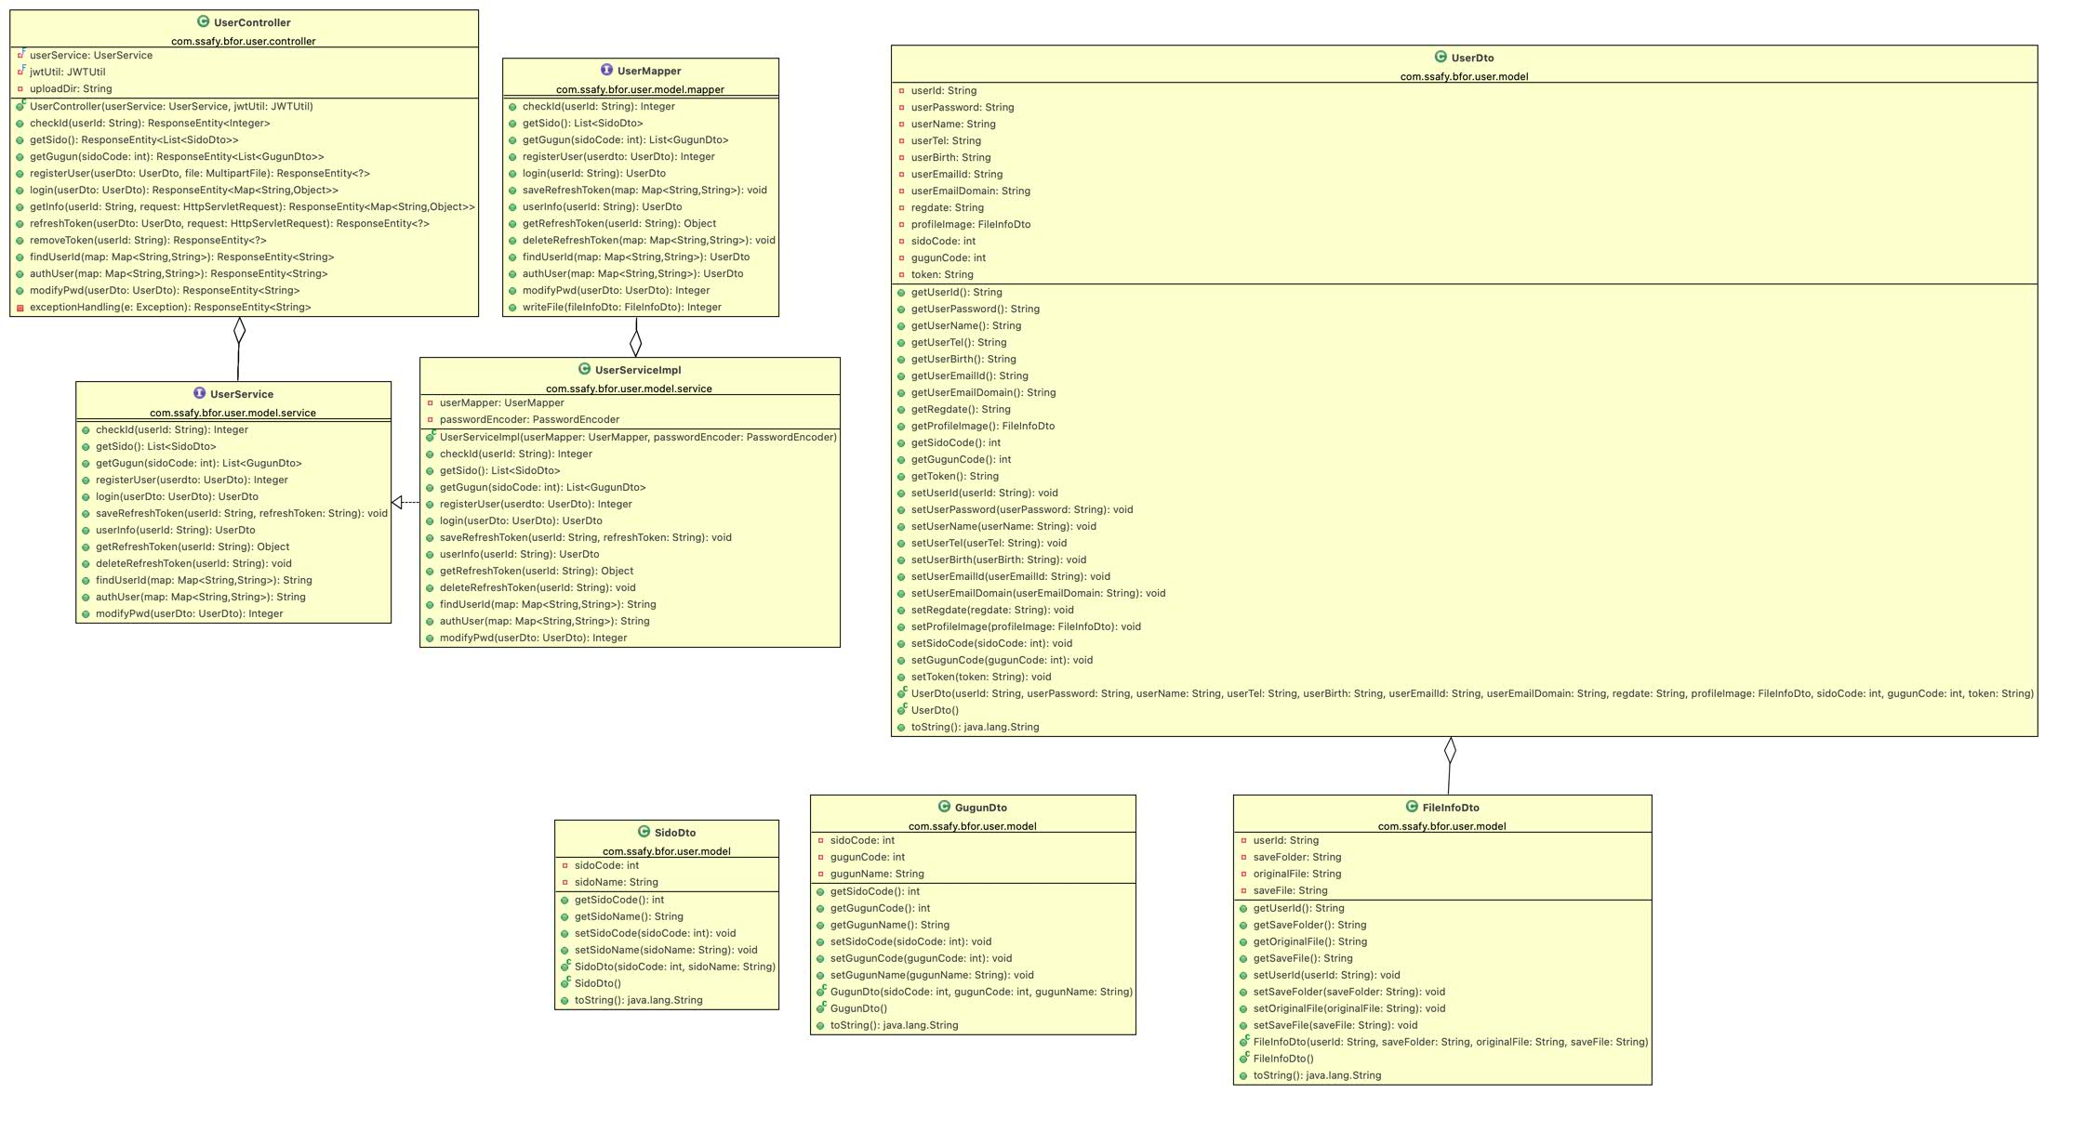

1. 화면 설계서
2. 메인 화면

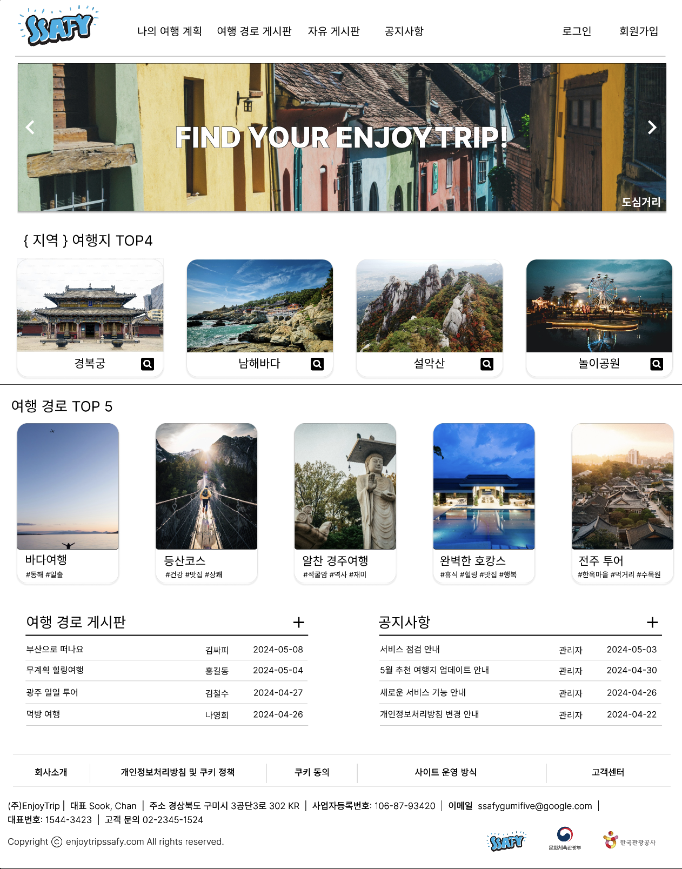

1. 자유 게시판(메인, 상세, 생성, 수정)

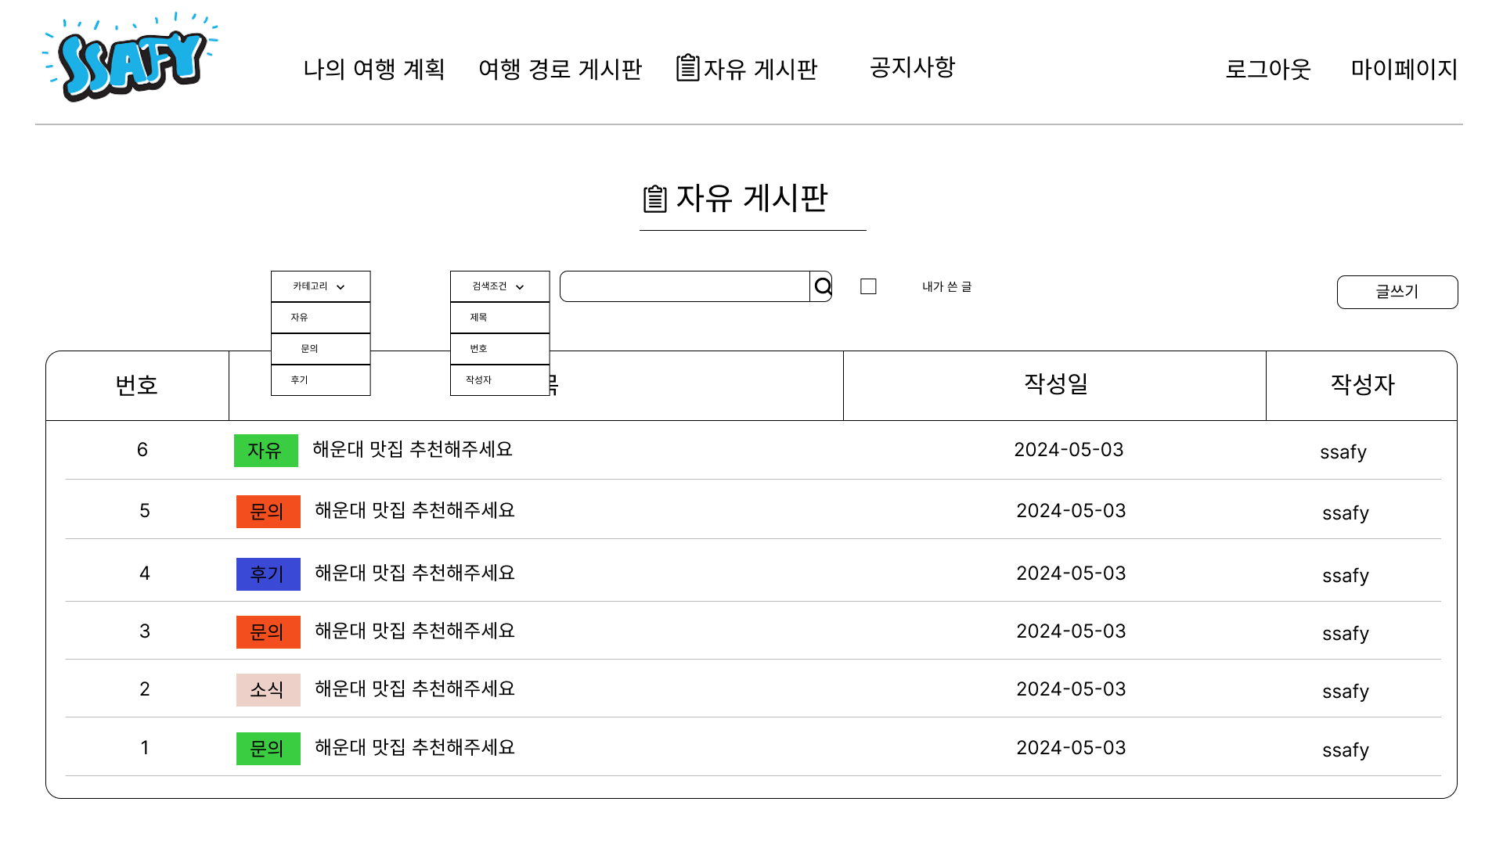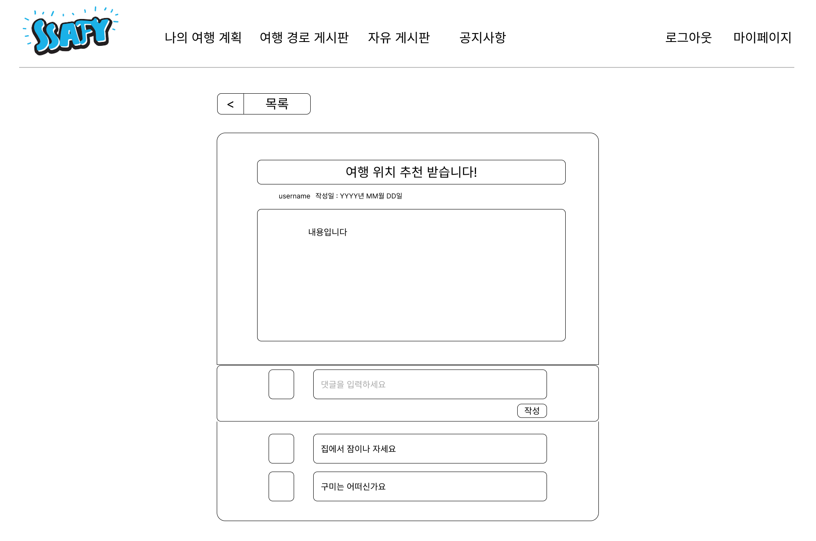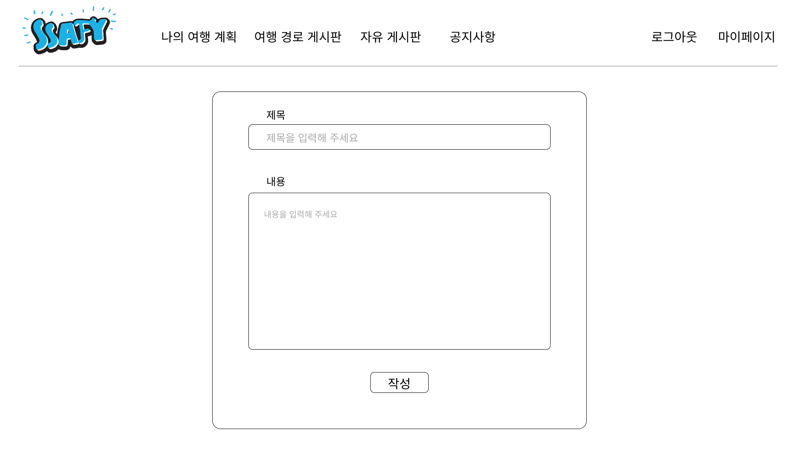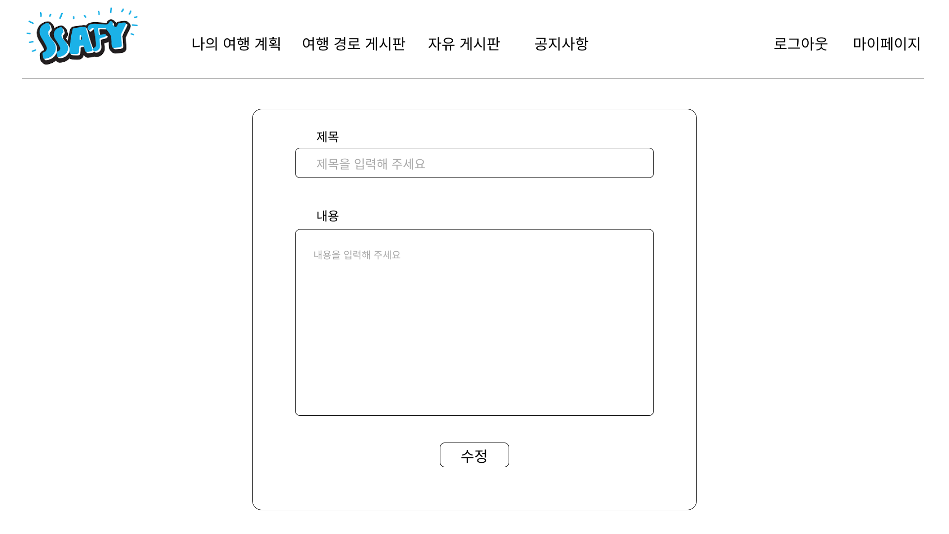

1. 공지사항(메인, 상세)

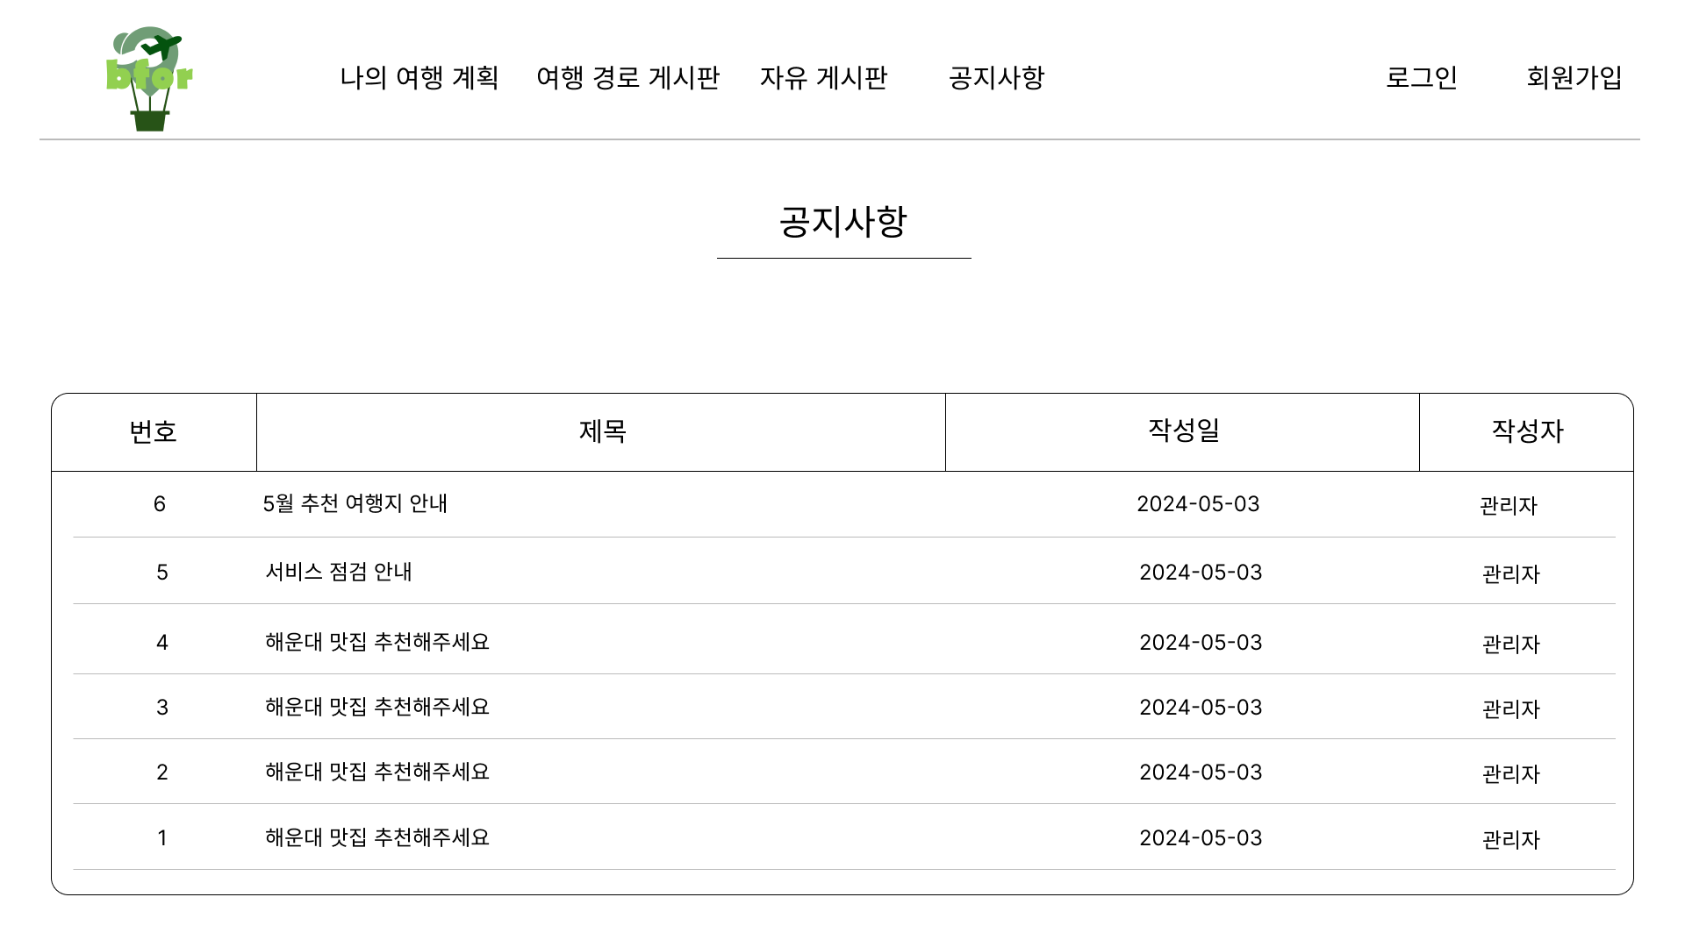

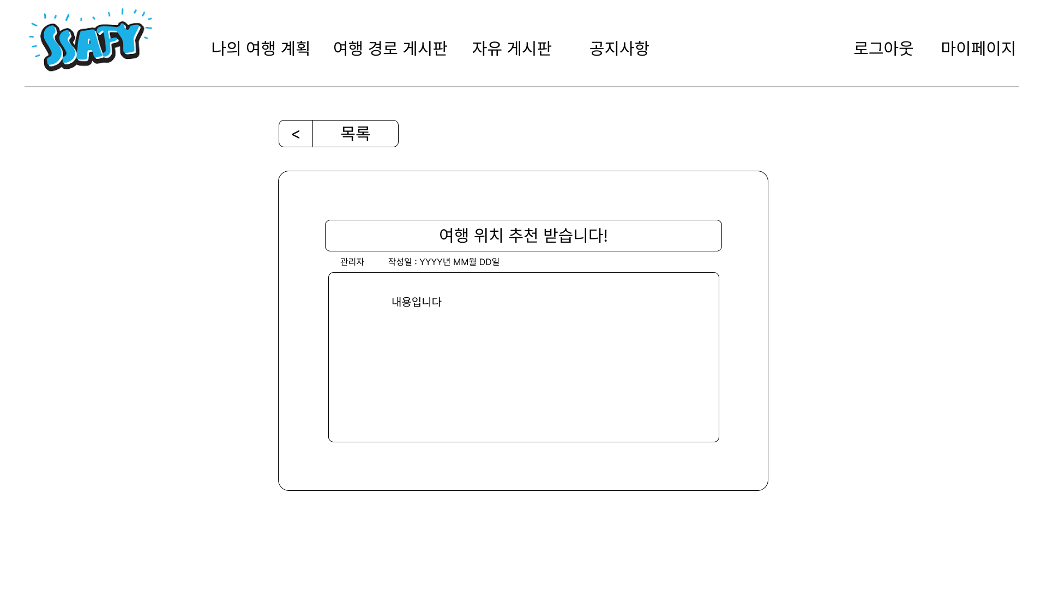

1. 여행 경로 관련 화면(메인, 상세 정보, 등록)

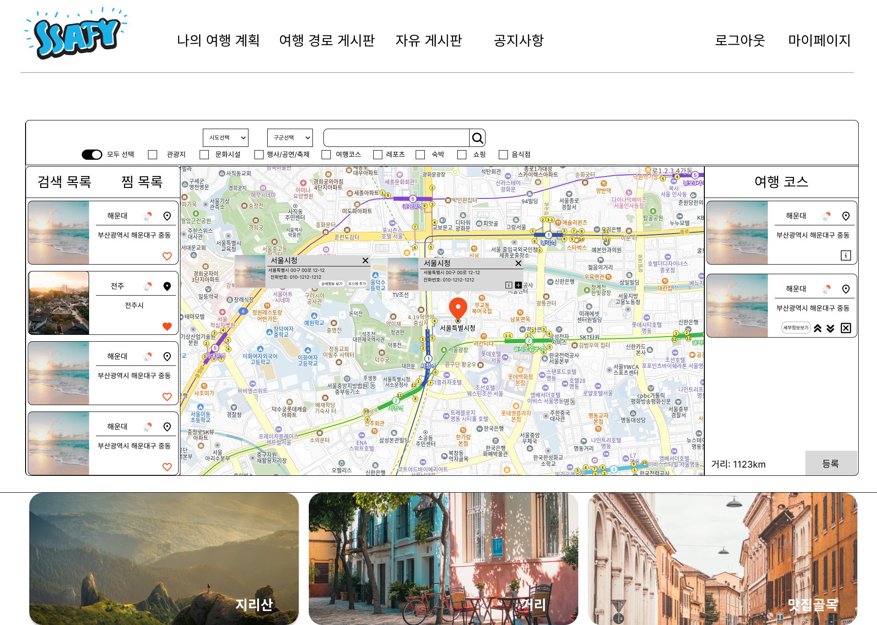

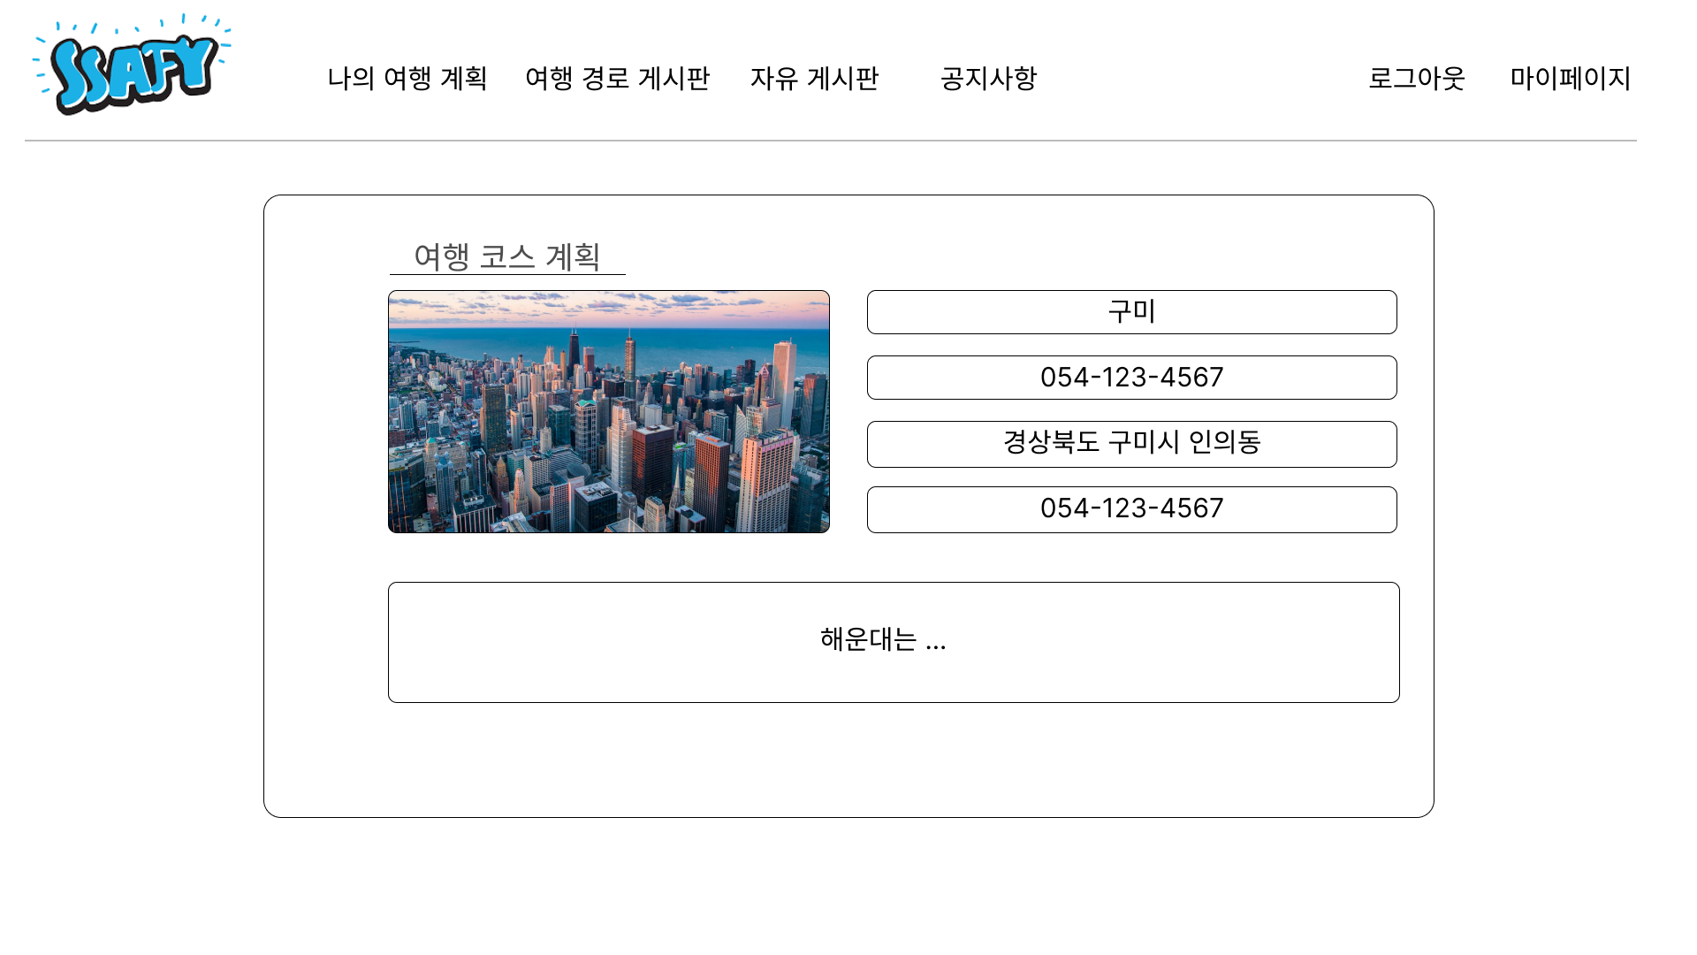

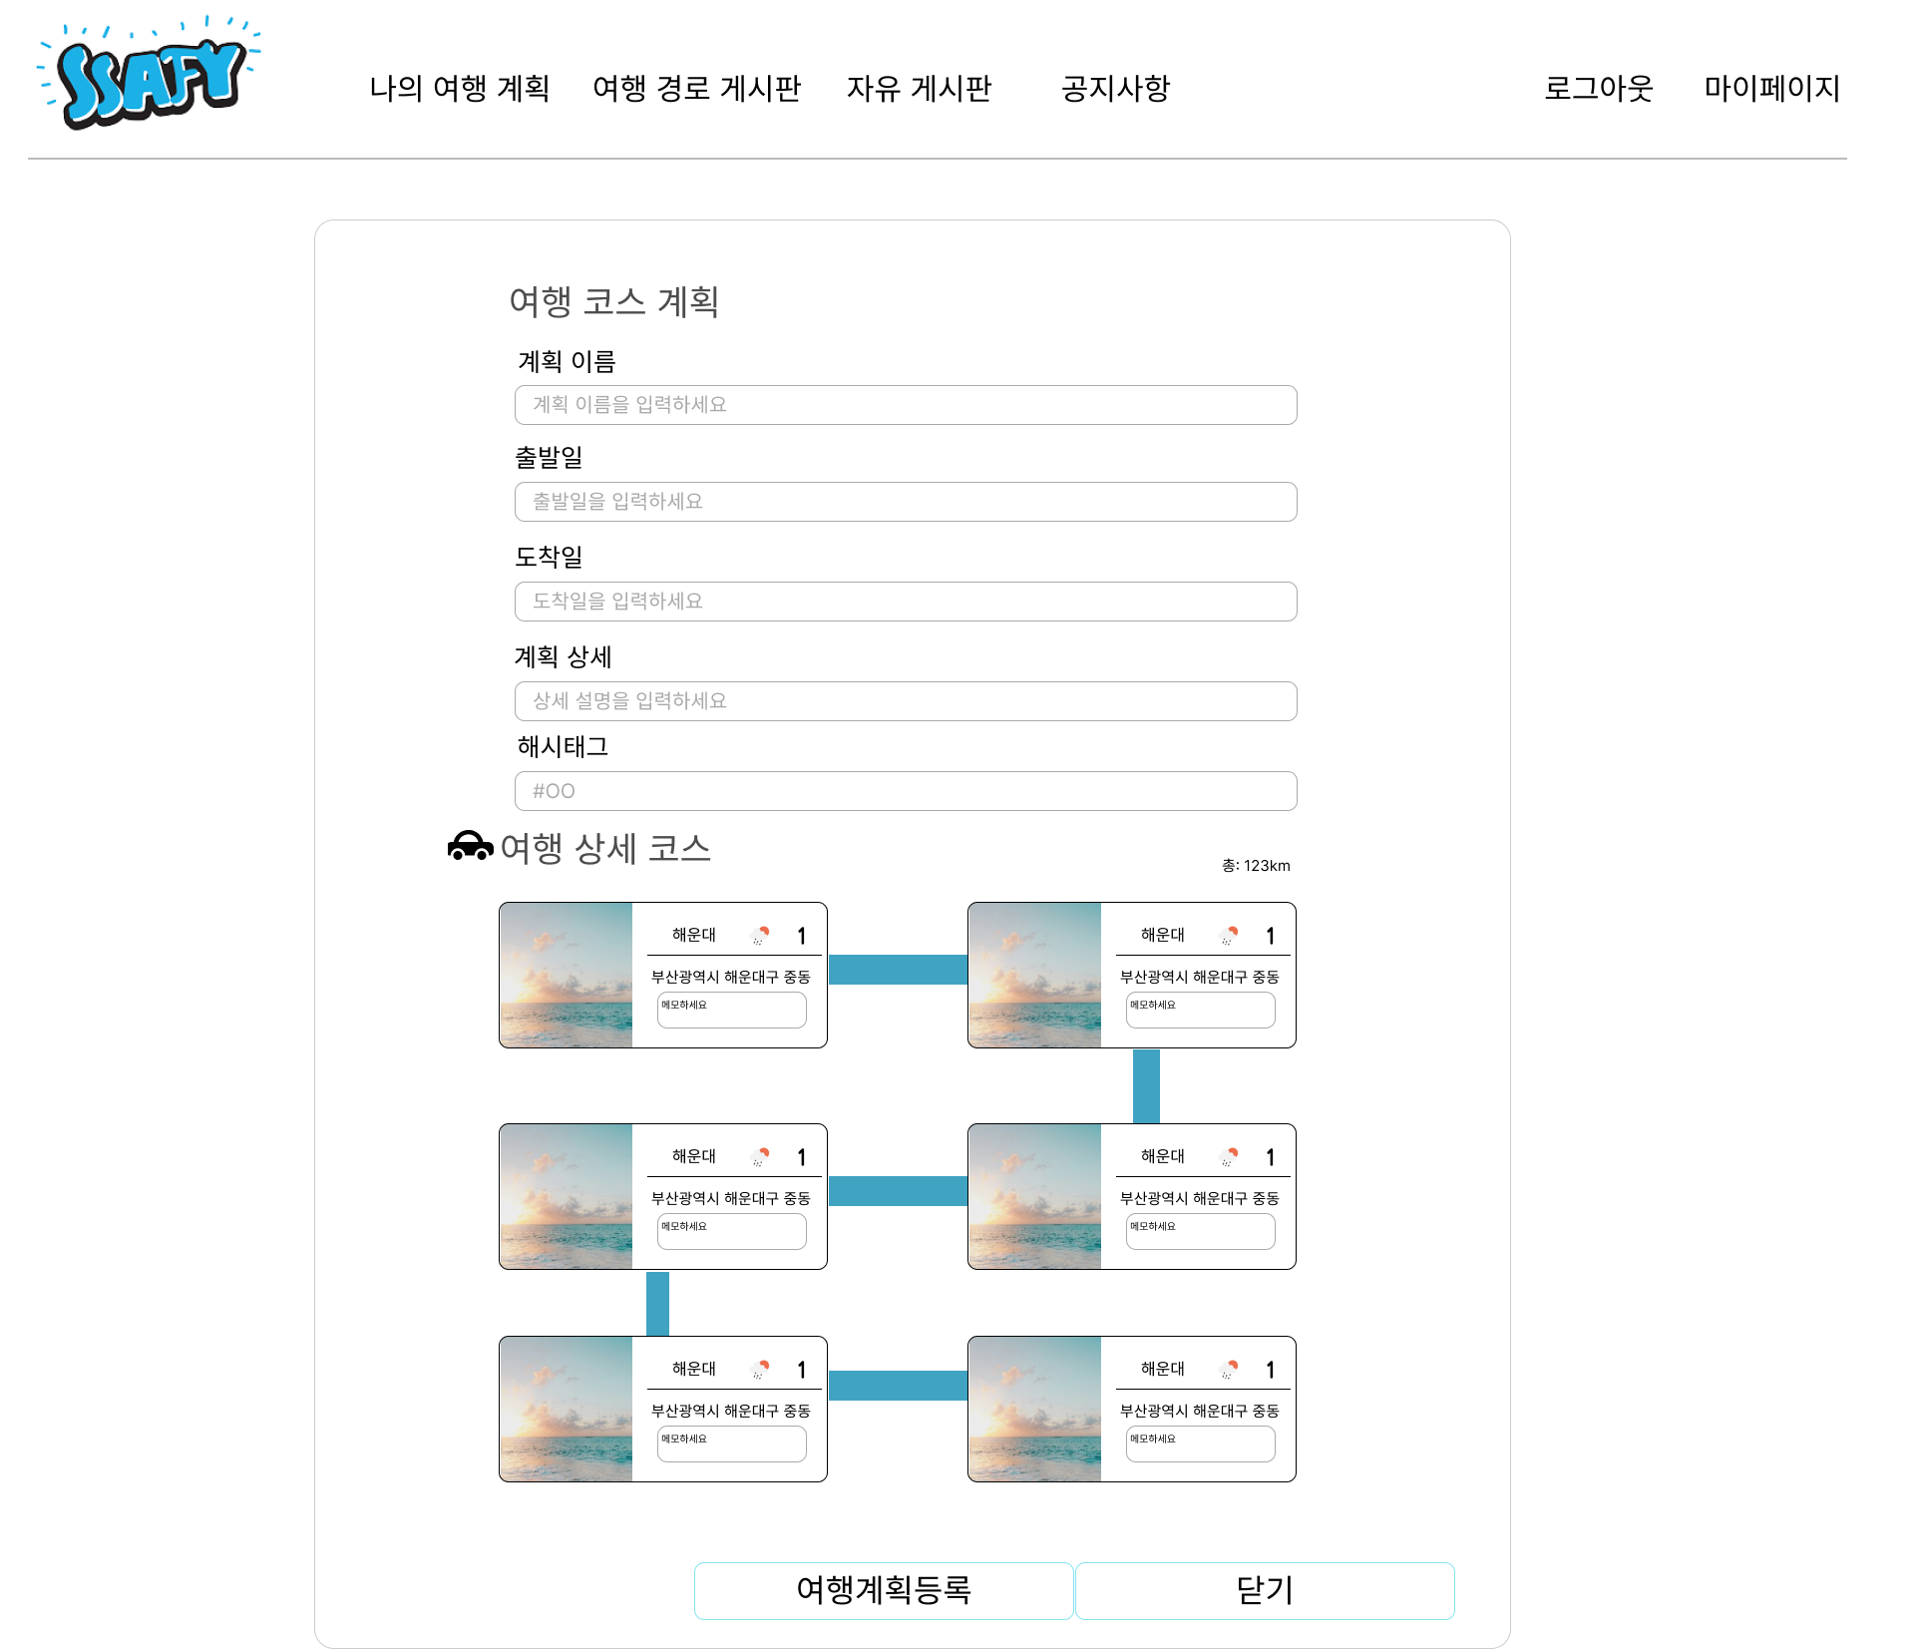

1. 여행 경로 게시판(메인, 수정, 상세)

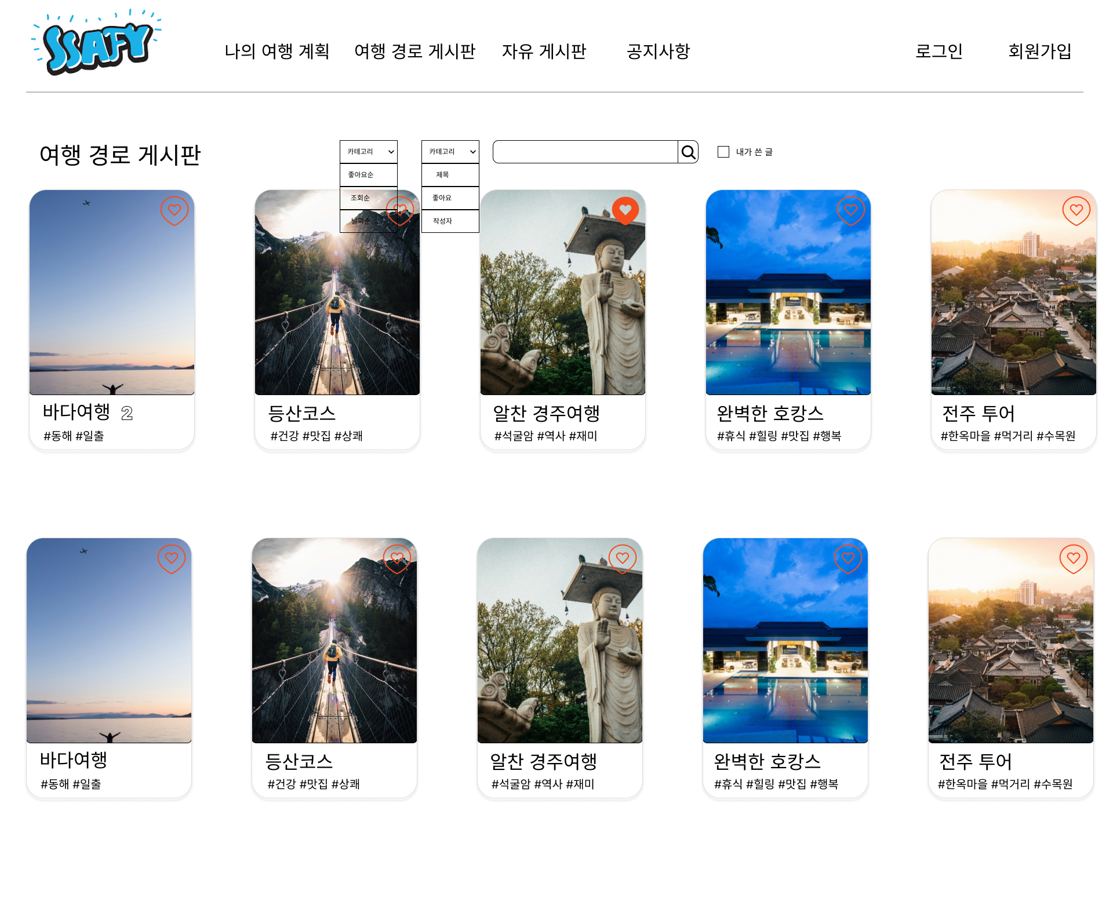

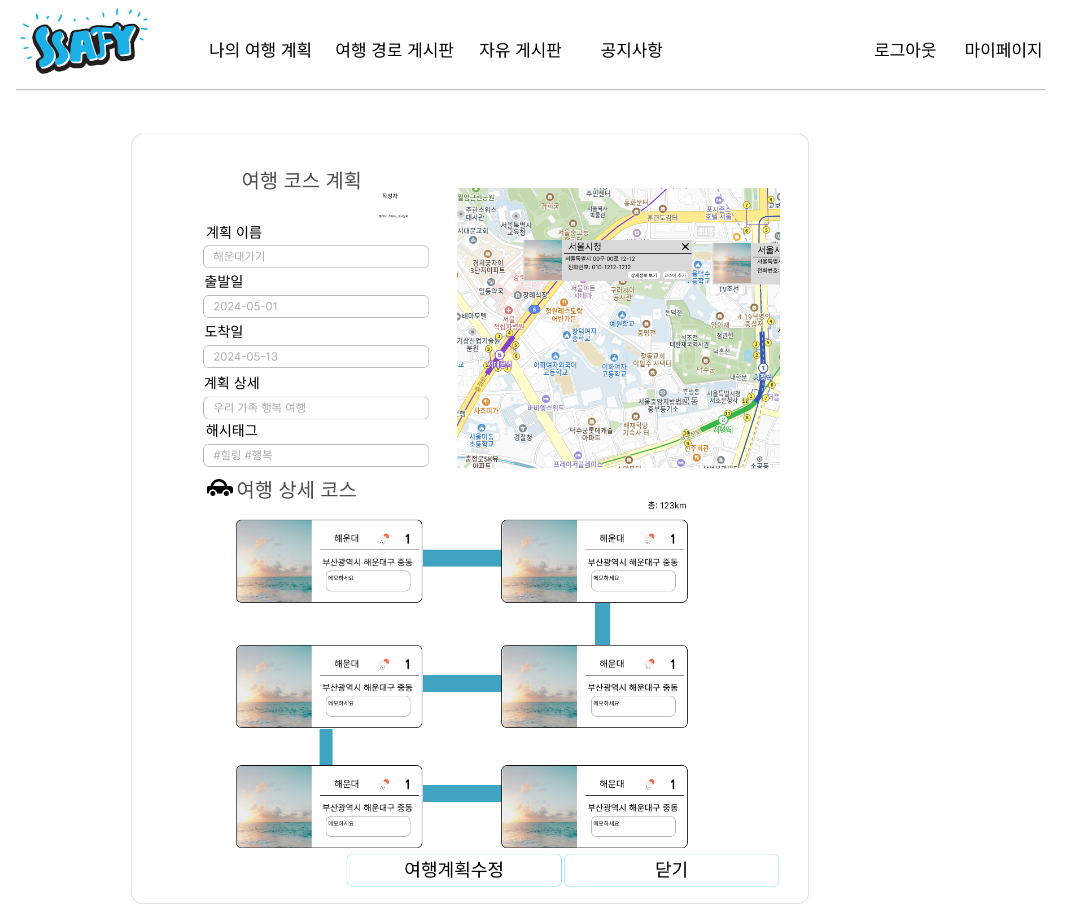

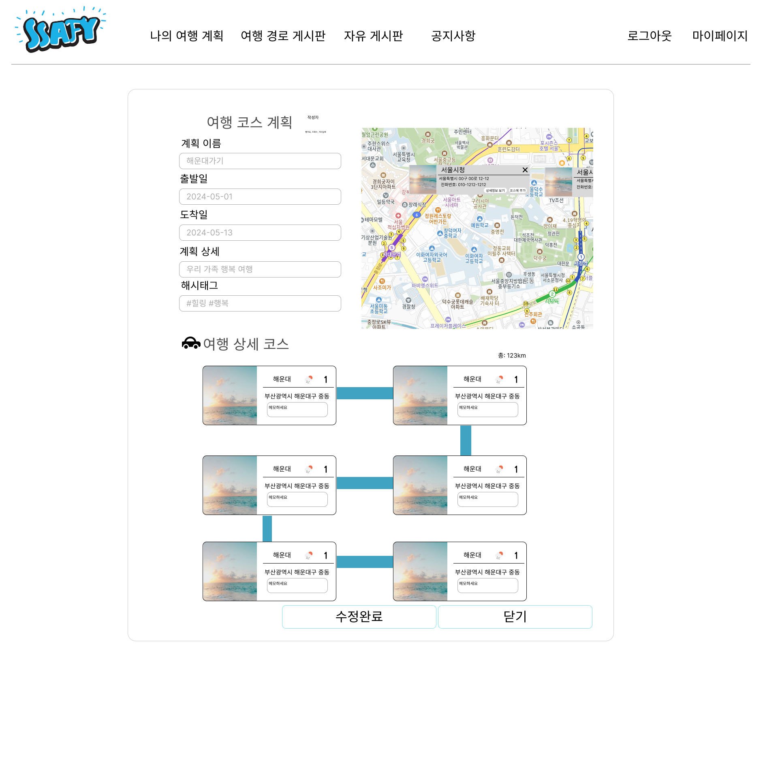

1. 로그인 화면

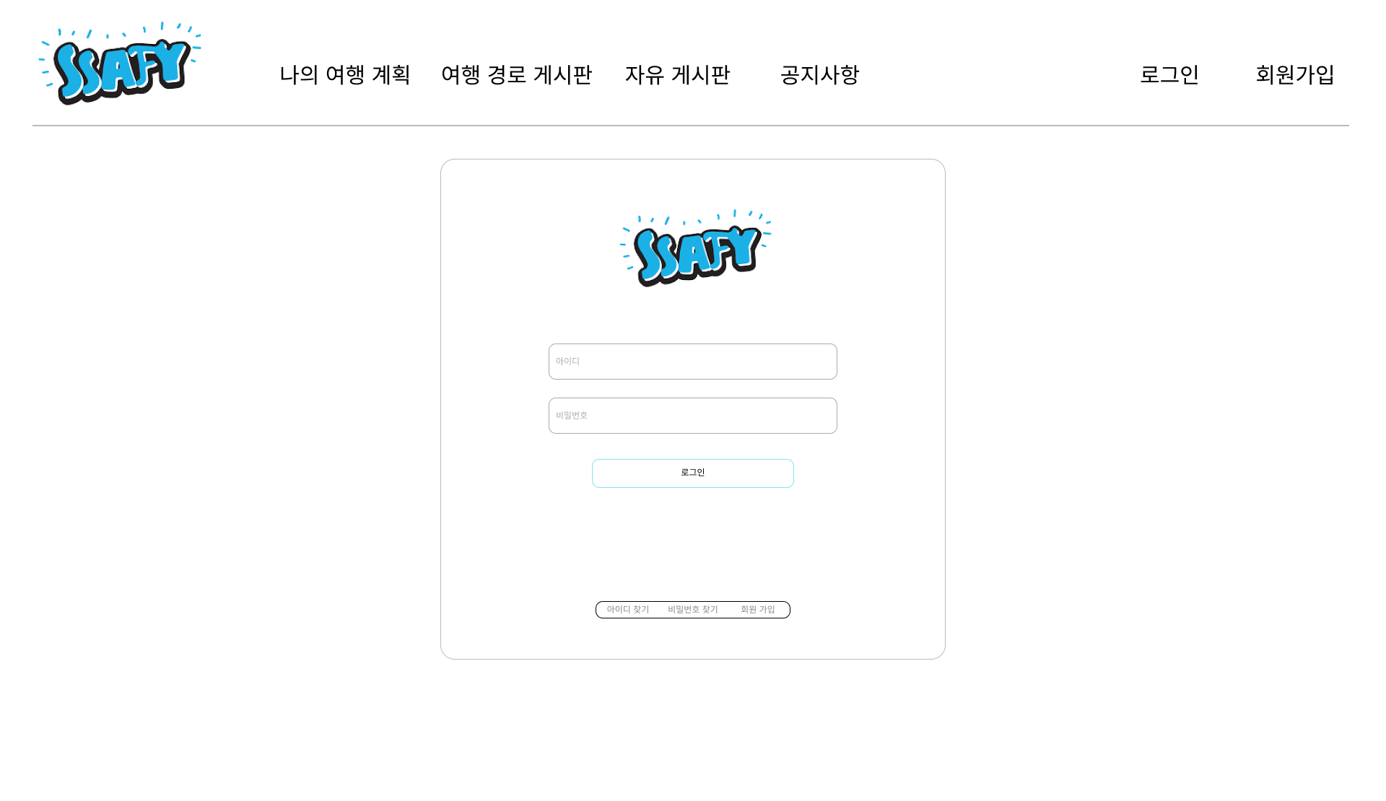

1. 회원가입 화면

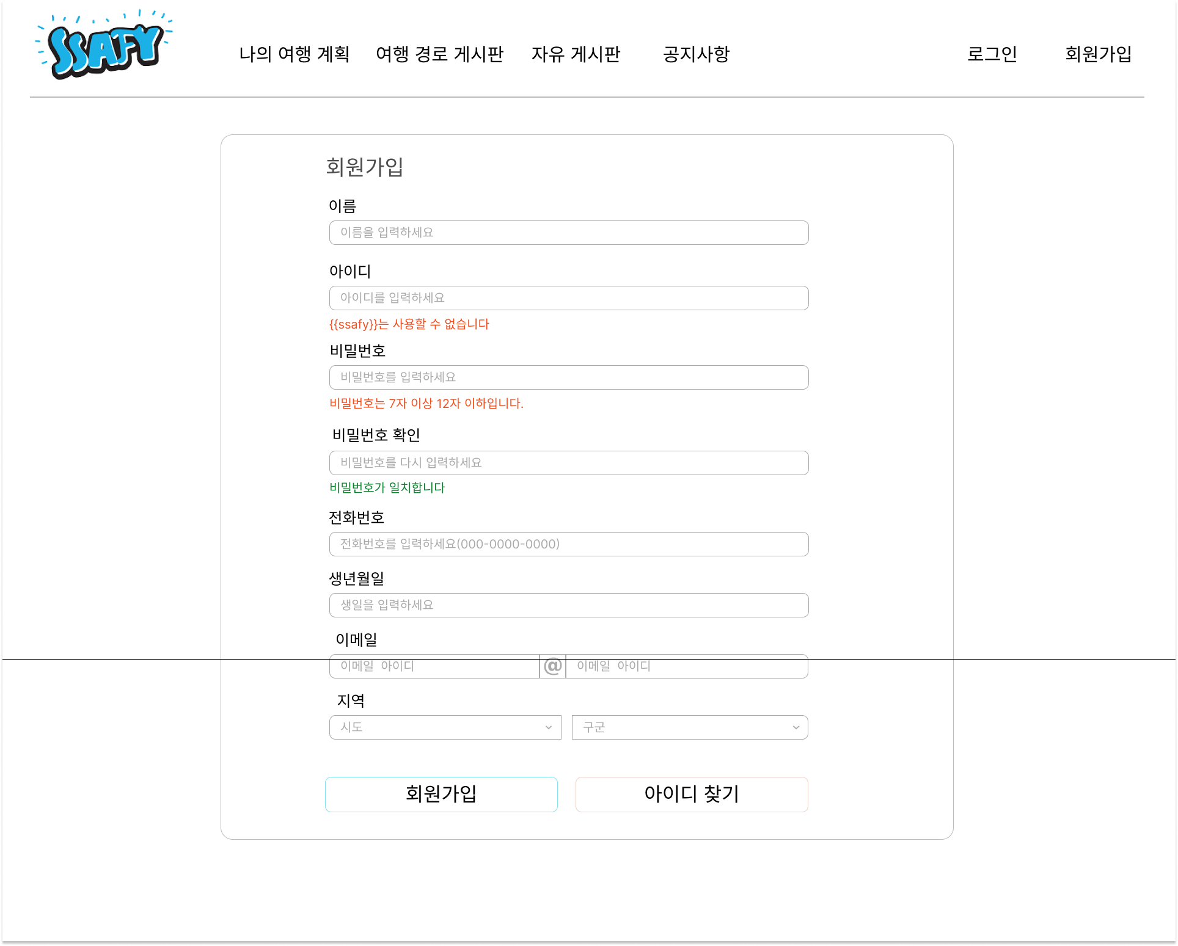

1. 아이디 찾기(기본, 성공, 실패)

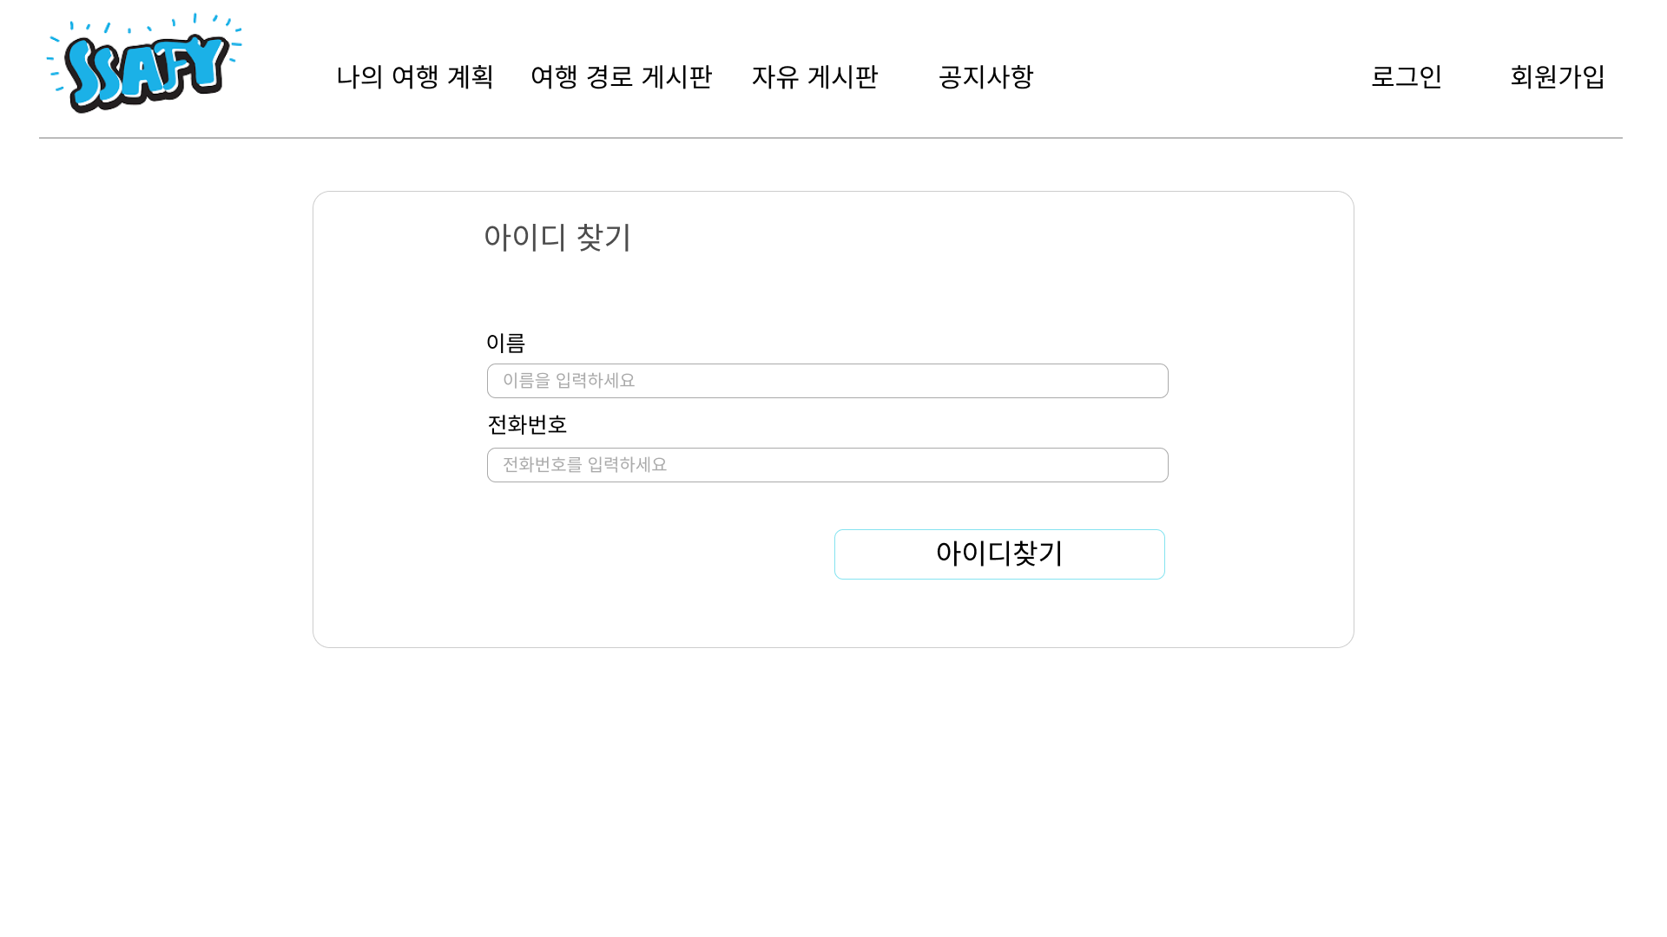

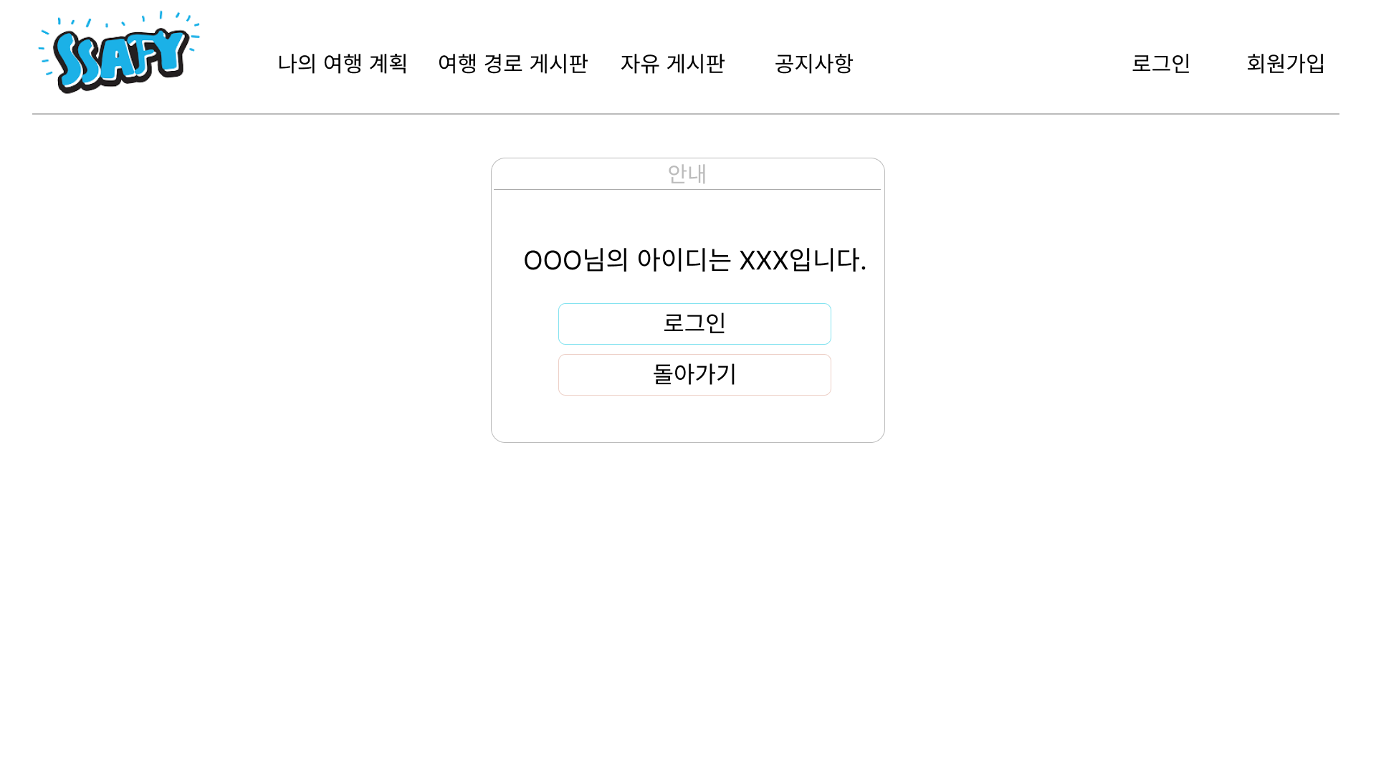

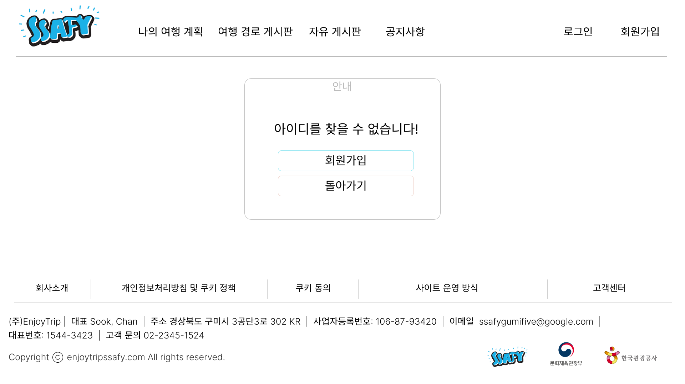

1. 비밀번호 찾기(기본, 성공, 실패)

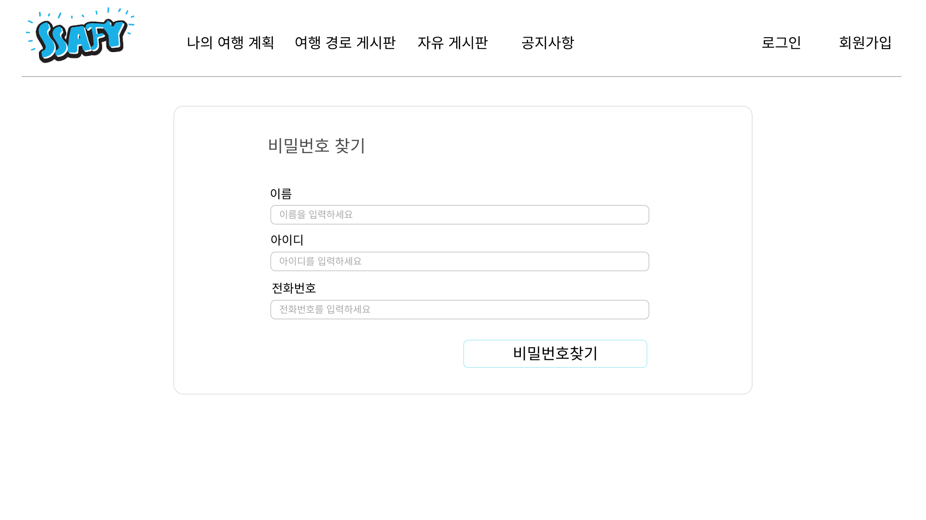

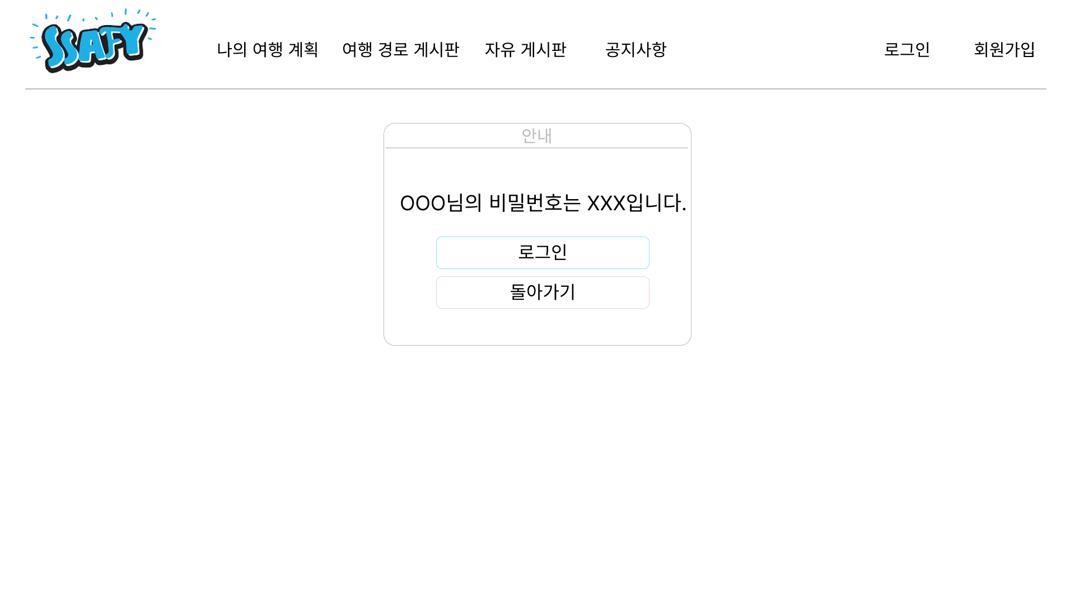

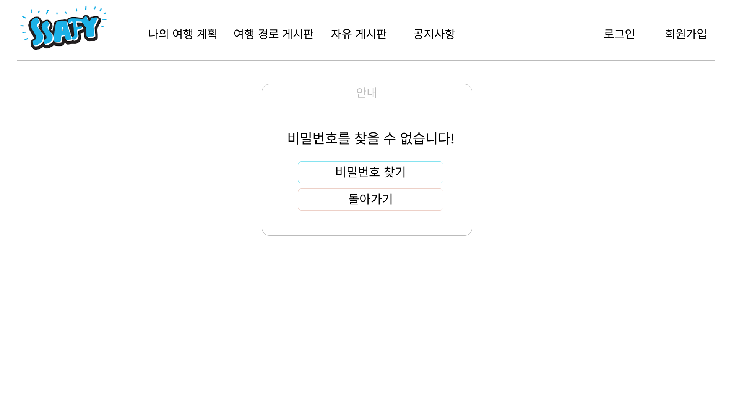

1. 마이페이지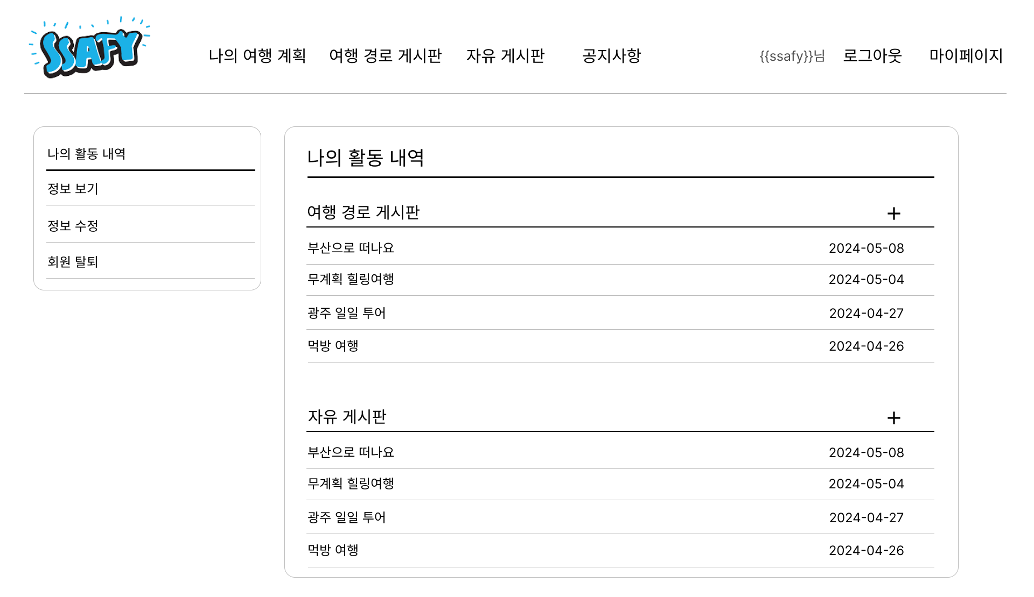
2. 회원 정보(조회, 수정, 삭제)

